Tema laborator SGBD 9

Nume: Hodivoianu Anamaria

Grupa: 232

E7. Adaptați cerința exercițiului 4 pentru diagrama proiectului prezentată la materia Baze de Date din anul I. Rezolvați acest exercițiu în PL/SQL, folosind baza de date proprie.

a. Creați tabelul info_zboruri cu următoarele coloane:

- id_info (codul zborului) – cheie primară;

- pret_locuri (suma preturilor tuturor locurilor din zborul respectiv).

b. Introduceți date în tabelul creat anterior corespunzătoare informațiilor existente în schemă.

c. Definiți un declanșator care va actualiza automat câmpul pret_locuri atunci când se introduce un nou loc, respectiv se șterge un loc sau se modifică pretul unui loc.

a.

create table info_zboruri (

id_info number(4),

pret_total number(10),

constraint pk_info_zboruri primary key(id_info)

);

b.

insert into info_zboruri

values (0, 719);

insert into info_zboruri

values (1, 1020);

insert into info_zboruri

values (2, 1820);

insert into info_zboruri

values (3, 1135);

insert into info_zboruri

values (4, 2475);

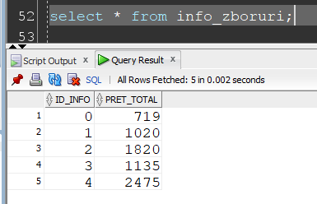

c.

create or replace procedure modific_info (v_id_zbor info_zboruri.id_info%type, v_pret locuri.pret%type) as

begin

update info_zboruri

set pret_total = nvl(pret_total, 0) + v_pret

where id_info = v_id_zbor;

end;

/

create or replace trigger trig4

after delete or update or insert of pret on locuri

for each row

begin

if deleting then

modific_info(:old.id_zbor, -1 * :old.pret);

elsif updating then

modific_info(:old.id_zbor, :new.pret - :old.pret);

else

modific_info(:new.id_zbor, :new.pret);

end if;

end;

/

